HANOI SAPA FANSIPAN 4D3N
ทัวร์ เรียล เรียล…ฮานอย คอยรัก

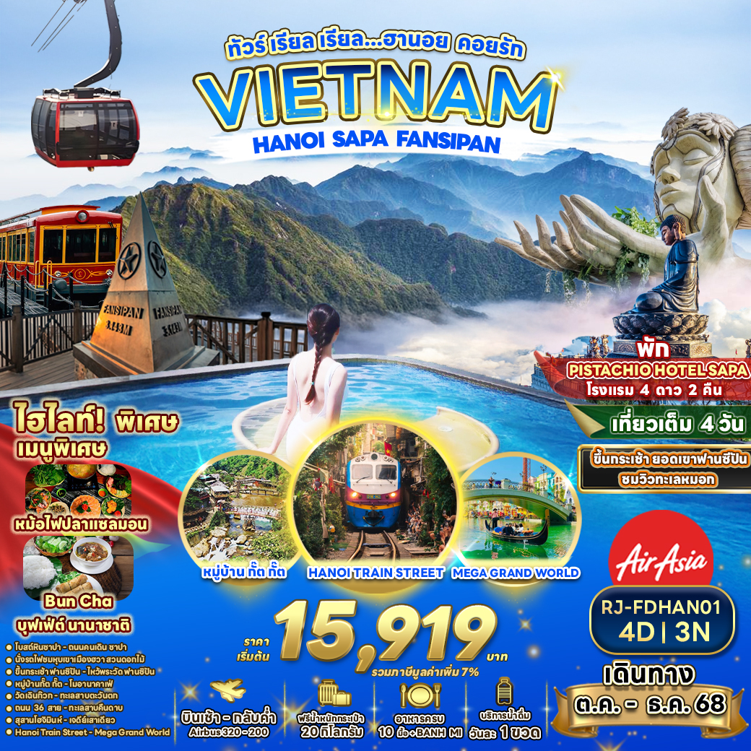

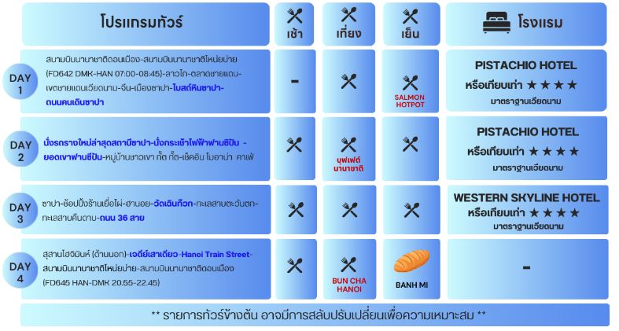



อัตราค่าบริการ
กำหนดการเดินทาง | Ticket PNR | ราคา
 |  | ผู้ใหญ่ | เด็กอายุต่ำกว่า 2 ปี | พักเดี่ยว
29 ตุลาคม-01 พฤศจิกายน 2568 | IFLKUX | 18,919 | 4,900.- | 8,900.-
05-08 พฤศจิกายน 2568 | VGT33U | 15,919 | 4,900.- | 8,900.-
12-15 พฤศจิกายน 2568 | ND9YSD | 18,919 | 4,900.- | 8,900.-
20-23 พฤศจิกายน 2568 | S8M8FC | 18,919 | 4,900.- | 8,900.-
25-28 พฤศจิกายน 2568 | RGUMRH | 18,919 | 4,900.- | 8,900.-
02-05 ธันวาคม 2568 | NBDEMW | 18,919 | 4,900.- | 8,900.-
10-13 ธันวาคม 2568 | V799PI | 19,919 | 4,900.- | 8,900.-
17-20 ธันวาคม 2568 | XI4BKE | 19,919 | 4,900.- | 8,900.-

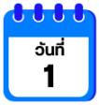
สนามบินนานาชาติดอนเมือง-สนามบินนานาชาติโหน่ยบ่าย-ลาวไก-ตลาดชายแดน-เขตชายแดนเวียดนาม-จีน-เมืองซาปา-โบสถ์หินซาปา-ถนนคนเดินซาปา

04.00 น. คณะพร้อมกัน ณ อาคารผู้โดยสารขาออกระหว่างประเทศชั้น 3 ประตู 1 สนามบินนานาชาติดอนเมือง เคาน์เตอร์สายการบิน AIR ASIA (FD) พบเจ้าหน้าที่ของบริษัทฯ คอยให้การต้อนรับและอำนวยความสะดวก
07.00 น. ออกเดินทางสู่ เมืองฮานอย โดยสายการบิน AIR ASIA (FD) โดยเที่ยวบินที่ FD642 (07.00-08.45)
ใช้เวลาในการเดินทางประมาณ 1.45 ชั่วโมง (ไม่มีบริการอาหารบนเครื่อง)
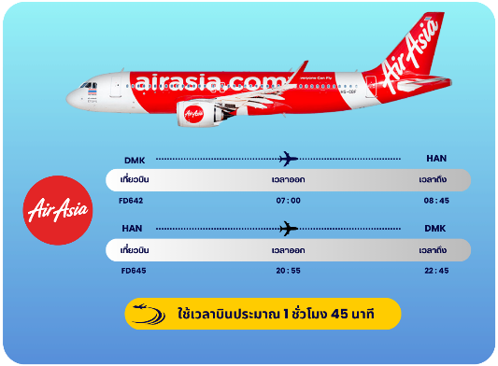


08.45 น. เดินทางถึง ท่าอากาศยานนานาชาติโหน่ยบ่าย ประเทศเวียดนาม (เวลาท้องถิ่นที่เวียดนามเท่ากับประเทศไทย) หลังผ่านด่านตรวจตนเข้าเมืองแล้ว นำท่านออกเดินทางสู่ เมืองลาวไก (Lao Cai) ระยะทาง 245 กิโลเมตร ระหว่างทางทุกท่านจะได้ชมวิวทิวทัศน์ที่งดงามของประเทศเวียดนาม ผ่านชม ตลาดชายแดน (Coc Leu) และแวะถ่ายรูปเป็นที่ระลึกบริเวณ หน้าด่านชายแดนเวียดนาม-จีน จากนั้นนำท่านเดินทางสู่ เมืองซาปา (Sapa) ตั้งอยู่ในจังหวัดลาวไก สูงจากระดับน้ำทะเล 1,650 เมตร อากาศหนาวเย็นตลอดปี ทำให้เพาะปลูกพืชผักผลไม้เมืองหนาวได้ดี เป็นดินแดนแห่งขุนเขา มีความหลากหลายของชาติพันธุ์มากที่สุดในประเทศเวียดนาม และยังมีการทำนาขั้นบันไดมากมายท่ามกลางลาดไหล่เขาที่ทอดตัวอย่างสวยงาม ในอดีตเมืองซาปาเคยถูกให้สร้างขึ้นเป็นเมืองตากอากาศสมัยที่ชาวฝรั่งเศสเข้ามาปกครองในปีพ.ศ.2465


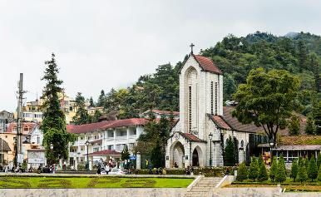
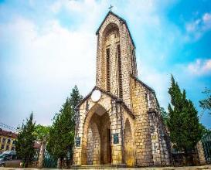


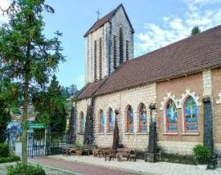
นำท่านเดินทางสู่ โบสถ์หินซาปา (Sapa Stone Church) เป็นอีกหนึ่งจุดแลนด์มาร์คของเมืองซาปา เป็นโบสถ์ที่เก่าแก่ที่สุดในเมืองซาปา สร้างขึ้นเมื่อปี ค.ศ. 1932 ในรูปทรงและสถาปัตยกรรมที่สร้างขึ้นโดยชาวฝรั่งเศส เนื่องจากครั้งที่เป็นเมืองอาณานิคม มีชาวฝรั่งเศสมาอาศัยอยู่เมืองซาปาจำนวนมาก จึงเป็นโบสถ์สำคัญของเมืองนี้ที่ใช้ในการร่วมพิธีมิสซา ถึงแม้ว่าในตอนนี้ชาวฝรั่งเศสจะย้ายกลับไปแล้ว แต่โบสถ์แห่งนี้ก็ได้รับการอนุรักษ์เอาไว้เป็นอย่างดีและชาวซาปาที่เป็นคาทอลิคก็ยังคงใช้งานอยู่จนปัจจุบัน

หลังรับประทานอาหาร นำท่านเดินทางสู่ ถนนคนเดินซาปา (ใจกลางเมืองซาปา) ชมสินค้าท้องถิ่น ร้านอาหาร รวมถึงของใช้ต่างๆ ให้ท่านได้เลือกชมมากมาย

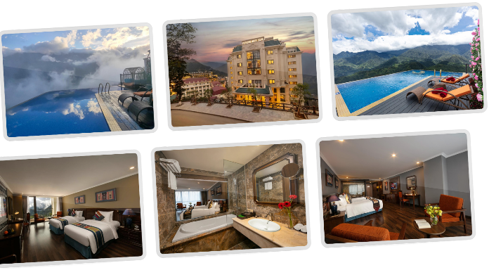

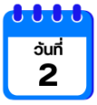
นั่งรถรางใหม่ล่าสุดสถานีซาปา-นั่งกระเช้าไฟฟ้าฟานซิปัน-ยอดเขาฟานซีปัน-หมู่บ้านชาวเขา กั๊ต กั๊ต-เช็คอิน โมอาน่า ซาปา คาเฟ่



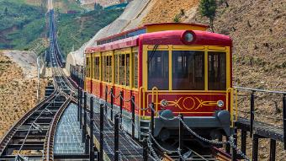
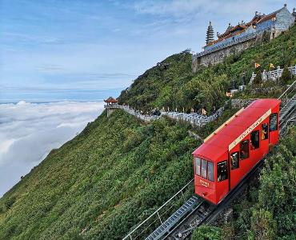
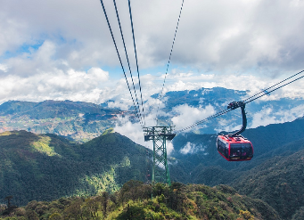
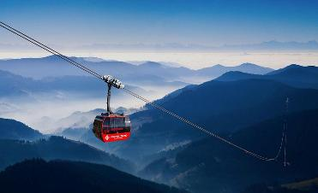



นำท่านเดินทางสู่ สถานีรถไฟ Sun Plaza ให้ท่าน นั่งรถรางเมืองซาปา ระบบรถรางไฟฟ้าขึ้นเขาจากสถานีรถไฟสู่สถานีกระเช้า Hoang Lien เพื่อขึ้น ยอดเขาฟานซีปัน โดยมีความยาวประมาณ 2 กิโลเมตร ด้วยความเร็ว 10 เมตร ต่อวินาที สัมผัสกับความสวยงามของธรรมชาติของ หุบเขาเมืองฮวา ระหว่างสองข้างทาง เมื่อถึงสถานีกระเช้าแล้วนำท่านนั่ง กระเช้าไฟฟ้า เพื่อขึ้นสู่ยอดเขาฟานซีปันยอดเขาสูงสุดแห่งเวียดนาม

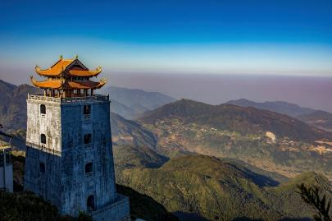
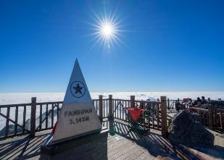
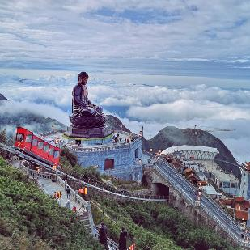
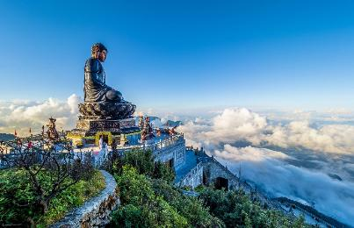

อิสระให้ท่าน ไหว้พระวัดฟานซิปัน ถ่ายรูป ชมบรรยากาศ วิวทิวทัศน์ บนเขาฟานซิปัน ซึ่งเป็นภูเขาที่สูงที่สุดในเทือกเขาฮวงเหลียนเซิน ( Hoang Lien Son ) และในภูมิภาคอินโดจีนจนได้รับการกล่าวขานว่าเป็น “หลังคาแห่งอินโดจีน” บนความสูงจากระดับน้ำทะเลปานกลาง 3,143 เมตร ยอดเขาฟานซีปัน มีทิวทัศน์ด้านบนสวยงามและมีอากาศเย็นสบาย สามารถมองเห็นวิวนาขั้นบันไดล้อมรอบด้วยภูเขาแบบสุดลูกหูลูกตาเลยทีเดียว เรียกได้ว่าสวยงามยิ่งราวกับสวรรค์บนดิน จากจุดกระเช้าไฟฟ้า ท่านสามารถเลือกเส้นทางขึ้นไปถึงยอดเขาได้ 2 เส้นทาง โดยท่านสามารถเดินขึ้นบันไดต่อไปประมาณ 600 ขั้น เพื่อพิชิตยอดเขา หรือ ท่านสามารถซื้อตั๋วขึ้นรถรางโมโนเรลสู่ยอดเขาได้เช่นกัน
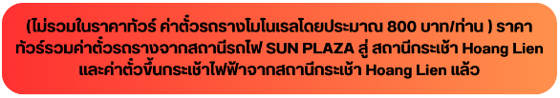

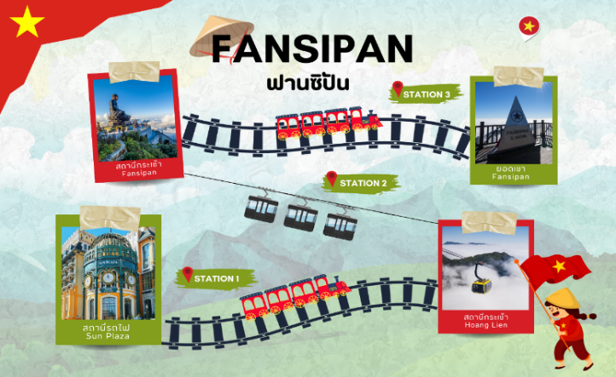

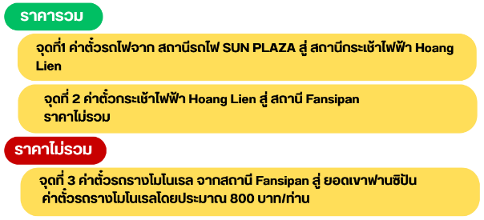

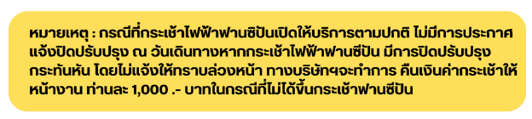



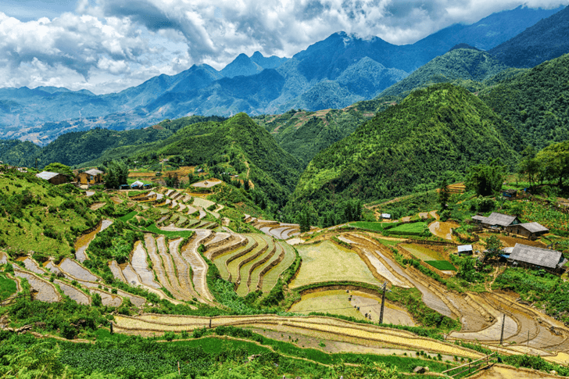
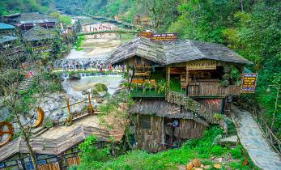

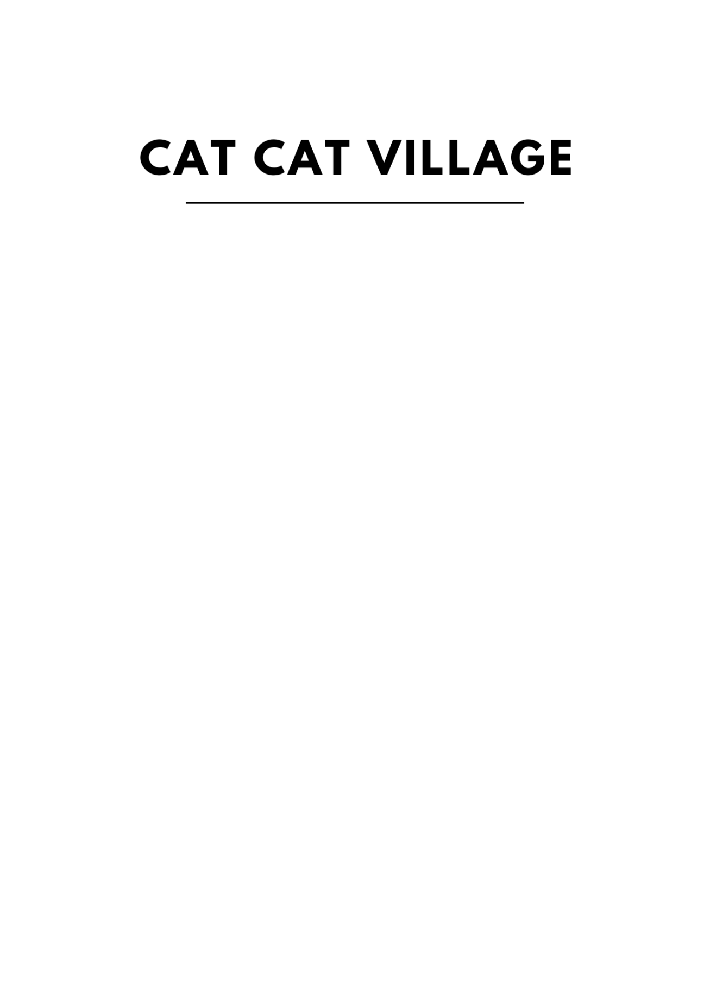

นําท่านชม หมู่บ้านชาวเขากั๊ตกั๊ต (Cat Cat Village) เป็นหมู่บ้านชาวเขาเผ่าม้งเก่าแก่แห่งเมืองซาปาซึ่งอพยพมาจากทางตอนใต้ของประเทศจีนเมื่อนานมาแล้ว โดยชาวบ้านที่นี่ยังอนุรักษ์ประเพณีวัฒนธรรม และการดํารงชีวิตในแบบดั้งเดิมเอาไว้อย่างเหนียวแน่น เช่น นิยมแต่งกายด้วยผ้าทอมือสีดําหรือนํ้าเงินเข้ม การมาที่หมู่บ้านแห่งนี้ไม่เพียงแต่ได้พบกับวิถีชีวิตชาวเขาเท่านั้น กิจกรรมที่ต้องไม่พลาด คือ การเดินไปชมนาขั้นบันไดและวิวสวย ๆ ในมุมสูงของภูเขา ที่เป็นไฮไลท์ของการมาเที่ยวซาปา
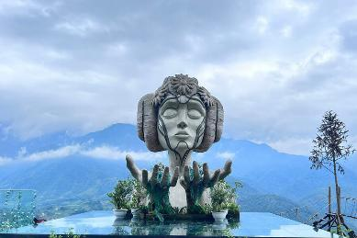
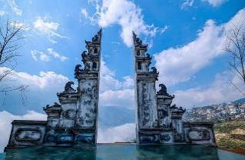
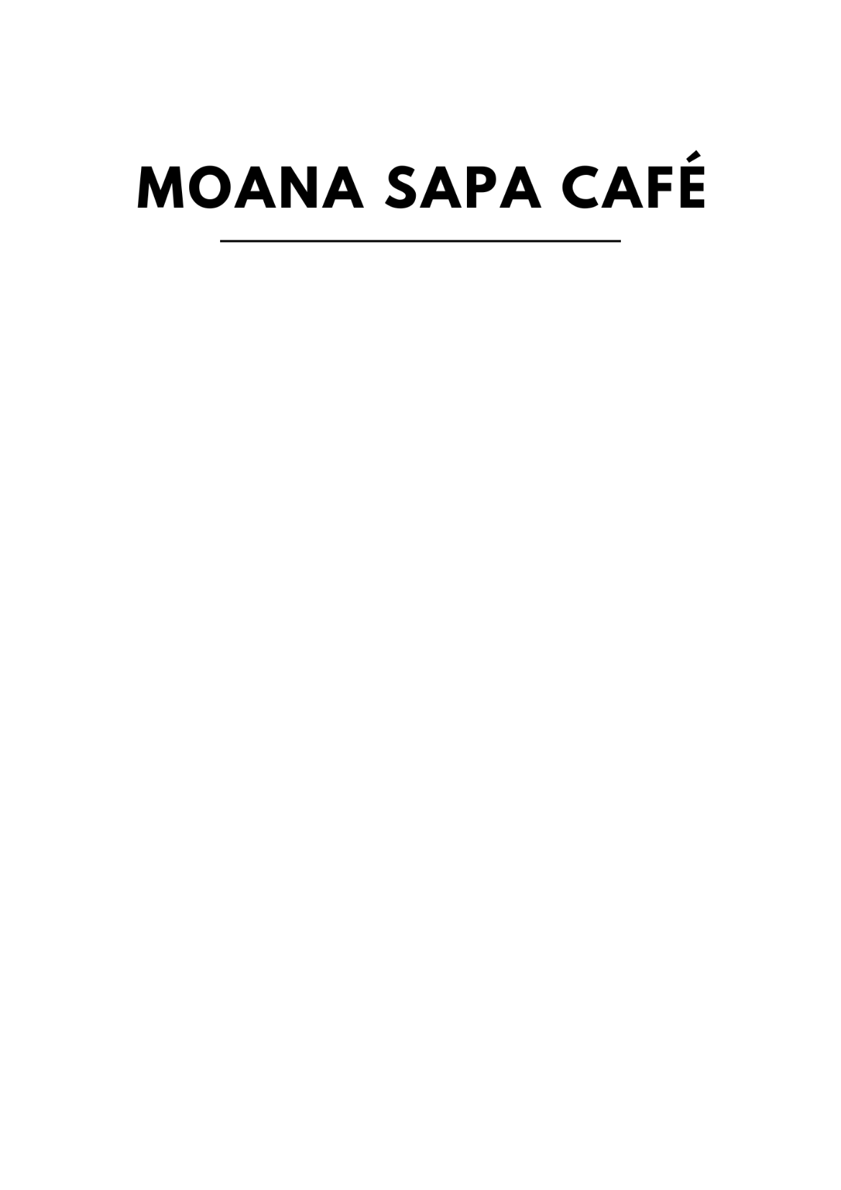

จากนั้นนำสู่ โมอาน่า ซาปา คาเฟ่ (MOANA SAPA CAFÉ) จุดเช็คอินแห่งใหม่ของเมืองซาปา มีการสร้างสถาปัตยกรรมที่คล้ายกับ ประตูสวรรค์ที่บาหลี ให้ท่านได้ถ่ายรูปเก๋ ๆ กับมุมน่ารัก ๆ เช่น บันไดมือ มุมเล่นชิงช้า มุมเล่นเปียโน หรือ โซนนั่งพักบนต้นไม้ที่ สามารถมองวิวได้จากมุมสูง เมื่อมอง ออกไปจะเห็นเป็นวิวภูเขาอันสวยงาม นอกจากนี้ยังมีเครื่องดื่มต่างๆจำหน่ายให้ได้ลิ้มลองรสชาติกาแฟเวียดนาม อิสระให้ท่านเก็บภาพบรรยากาศสุดฟินตามอัธยาศัย (ราคาทัวร์ไม่รวมค่าอาหารและเครื่องดื่ม)
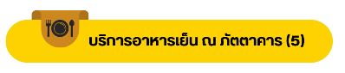


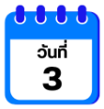
ซาปา-ช้อปปิ้งร้านเยื่อไผ่-ฮานอย-วัดเฉินก๊วก-ทะเลสาบตะวันตก-
ทะเลสาบคืนดาบ-ถนน 36 สาย

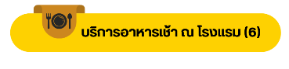

นำท่านเดินทางสู่ เมืองฮานอย (Hanoi) (ใช้เวลาในการเดินทางกลับสู่ฮานอยประมาณ 4 ชั่วโมง) ระหว่างทางนำท่านแวะ ร้านเยื่อไผ่ ผลิตภัณฑ์ที่ทำมาจากเยื่อไผ่ ดัดแปลงให้เป็นสิ่งของที่สามารถนำมาใช้ได้ในชีวิตประจำวัน เช่น ถุงเท้า ผ้าเช็ดจาน หมวกเช็ดผม ผ้าพันคอ แปรงสีฟัน เป็นต้น อิสระให้ท่านเลือกซื้อสินค้าเพื่อเป็นของฝากกับทางบ้าน
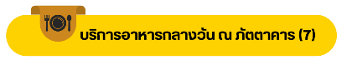

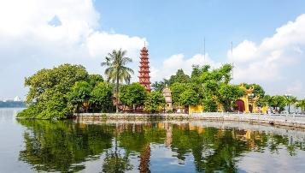
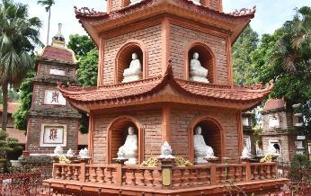
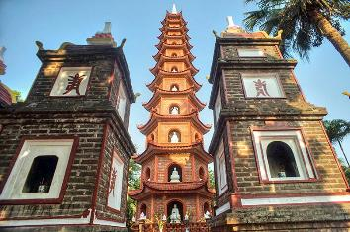
นําท่านชม วัดเฉินก๊วก (Tran Quoc Pagoda) ตั้งอยู่บนเกาะกลางทะเลสาบ วัดนี้มีประวัติยาวนานกว่า 1500 ปี ถือเป็นวัดที่เก่าแก่ที่สุดในฮานอย เป็นสถานที่ศักด์ิสิทธ์ิแหล่งที่ชาวพุทธจำนวนมากมาท่องเที่ยวและกราบไหว้ และมีนักท่องเที่ยวทั้งจากต่างประเทศในเวียดนาม เจดีย์นี้สร้างขึ้นครั้งแรกในปี ค.ศ. 544-548 เจดีย์เฉินก๊วกตั้งอยู่บนเกาะของทะเลสาบนํ้าจืดที่ใหญ่ที่สุดในฮานอยนั่นคือ ทะเลสาบตะวันตก เป็นทะเลสาบน้ำจืด และสวนสาธารณะขนาดใหญ่ที่มีชื่อเสียงใจกลางกรุงฮานอย ประเทศเวียดนาม ปัจจุบัน ะเลสาบฮหว่านเกี๊ยมกลายเป็นสถานที่ท่องเที่ยวแบบพักผ่อนหย่อนใจของชาวฮานอย โดยมีการสร้างเป็นสวนสาธารณะล้อมรอบ และเป็นสถานที่ท่องเที่ยวมีชื่อเสียงอีกแห่งของฮานอย ในแต่ละปีจะมีนักท่องเที่ยวเยี่ยมชมและถ่ายรูปเป็นจำนวนมาก
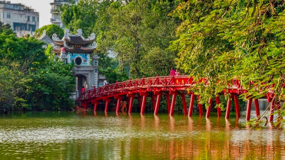
นำท่านเดินทางสู่ ทะเลสาบคืนดาบ หรือเรียกอีกชื่อ หนึ่งว่า ทะเลสาบฮวาเกี๋ยม (Hoan Kiem) เป็นทะเลสาบน้ำจืด อยู่ในพื้นที่ที่เป็นเขตเมืองเก่า มีตำนานเล่าขานกันถึงสถานที่แห่งนี้ในศตวรรษที่ 15 จักรพรรดิ เล เหล่(Le Loi) ได้รับดาบวิเศษจากสวรรค์และใช้ดาบนั้นต่อสู้ขับไล่ชาวจีนแห่งราชวงศ์หมิงที่เข้ามารุกราน ในขณะที่พระองค์ประทับบนเรือ ณ ทะเลสาบอยู่นั้น ก็มีตะพาบยักษ์ตัวหนึ่งโผล่ขึ้นมาจากผิวน้ำและบอกให้พระองค์ส่งดาบนั้นกลับคืนแด่เจ้ามังกร ดาบนั้นก็ได้พุ่งออกมาจากฝักดาบเข้าไปในปากของตะพาบก่อนที่จะหายกลับลงไปสู่ใต้ผิวน้ำ อันเป็นที่มาของชื่อ ทะเลสาบคืนดาบ กลางทะเลสาบมีสะพานสีแดงสดที่ชื่อว่า สะพานเทฮุก เชื่อมไปยังวัดหง็อกเซินที่อยู่กลางน้ำ นอกจากนี้กลางทะเลสาบค่อนมาทางทิศใต้มี หอคอยเต่า มีลักษณะคล้ายเจดีย์โบราณทรงสี่เหลี่ยม เชื่อกันว่าหากใครได้เห็นเต่าในทะเลสาบคืนดาบจะมีโชค
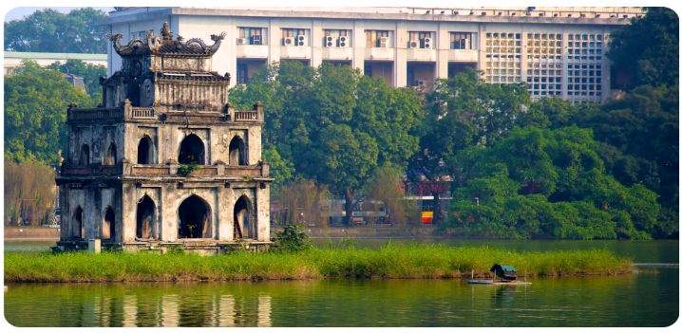



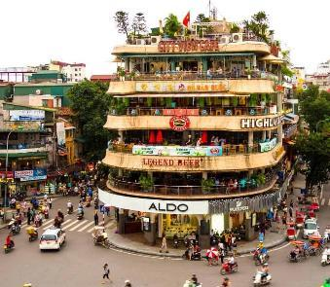
นำท่านสู่ ถนน 36 สาย (The Old Quarter’s 36 Street) ที่มาของชื่อ ถนน 36 สาย นั้นมาจาก 36 อาชีพอันเก่าแก่ที่มาค้าขายกันในย่านนี้แม้ว่าจะมากไปด้วยความเก่าแก่ แต่ถนนสายนี้กลับคึกคักไปด้วยผู้คนหลากหลายเชื้อชาติที่ต่างพร้อมใจกันมุ่งหน้ามาจับจ่ายใช้สอยสินค้านานาชนิด โดยถนนแต่ละสายก็จะขายของที่แตกต่างกันออกไป อย่างเช่นขายรองเท้าถนนสายนั้นก็จะขายรองเท้าตลอดสาย ขายของที่ระลึกก็ขายของที่ระลึกตลอดสาย เป็นต้นแต่ปัจจุบันถนนแต่ละสายจะขายสินค้าคละกันไปมีทั้งของกิน เสื้อผ้า และของที่ระลึกที่เป็นทั้งผ้าไหม กระเป๋า หรือเครื่องเงินที่มีลวดลายปราณีตสวยงามมากมาย อิสระให้ท่านช้อปปิ้งตามอัธยาศัย
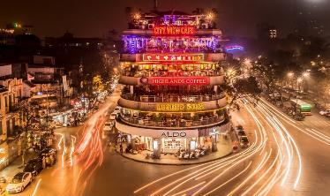

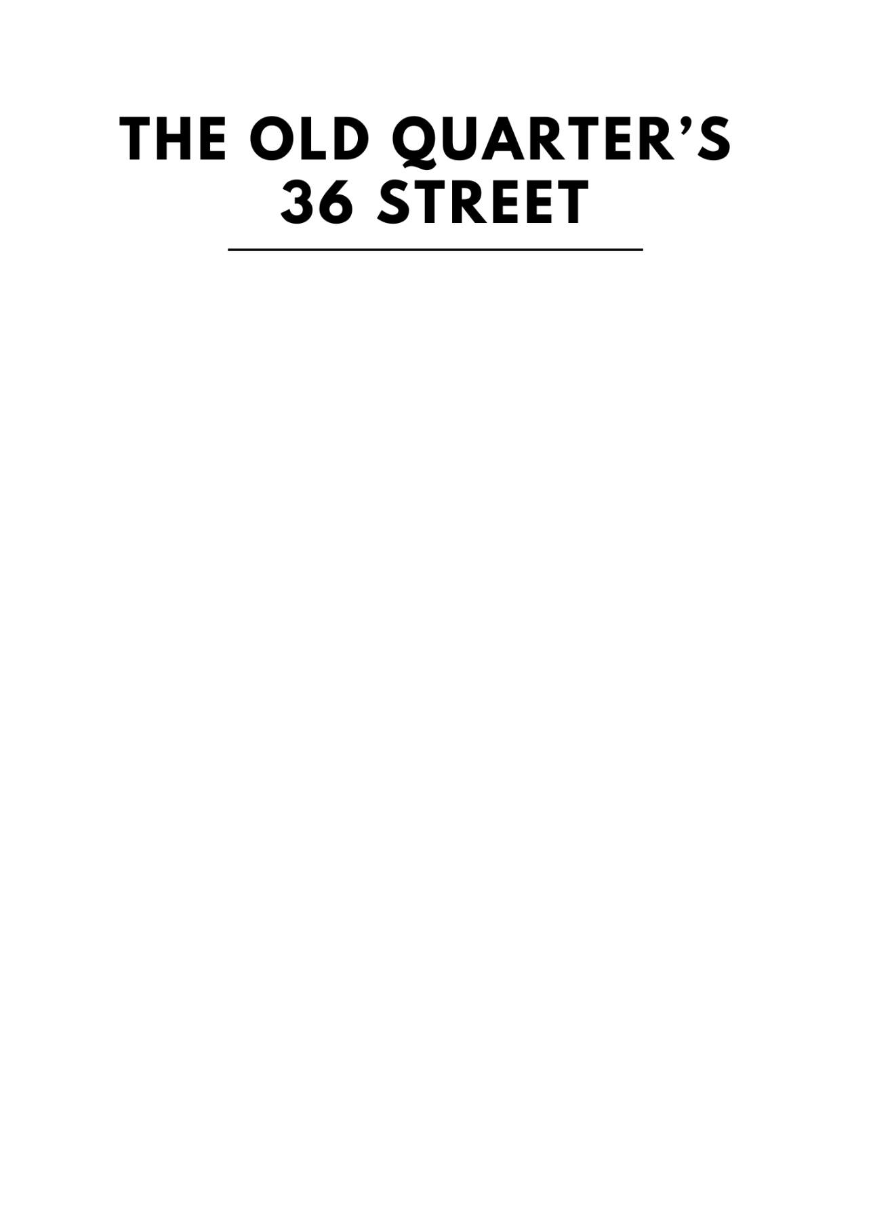





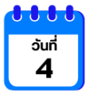
สุสานโฮจิมินห์ (ด้านนอก)-เจดีย์เสาเดียว-Hanoi Train Street-สนามบินนานาชาตินอยไบ-สนามบินนานาชาติดอนเมือง



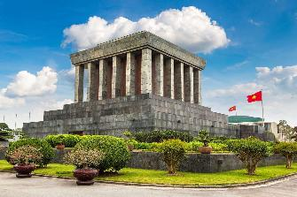
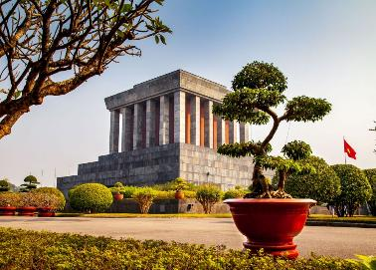
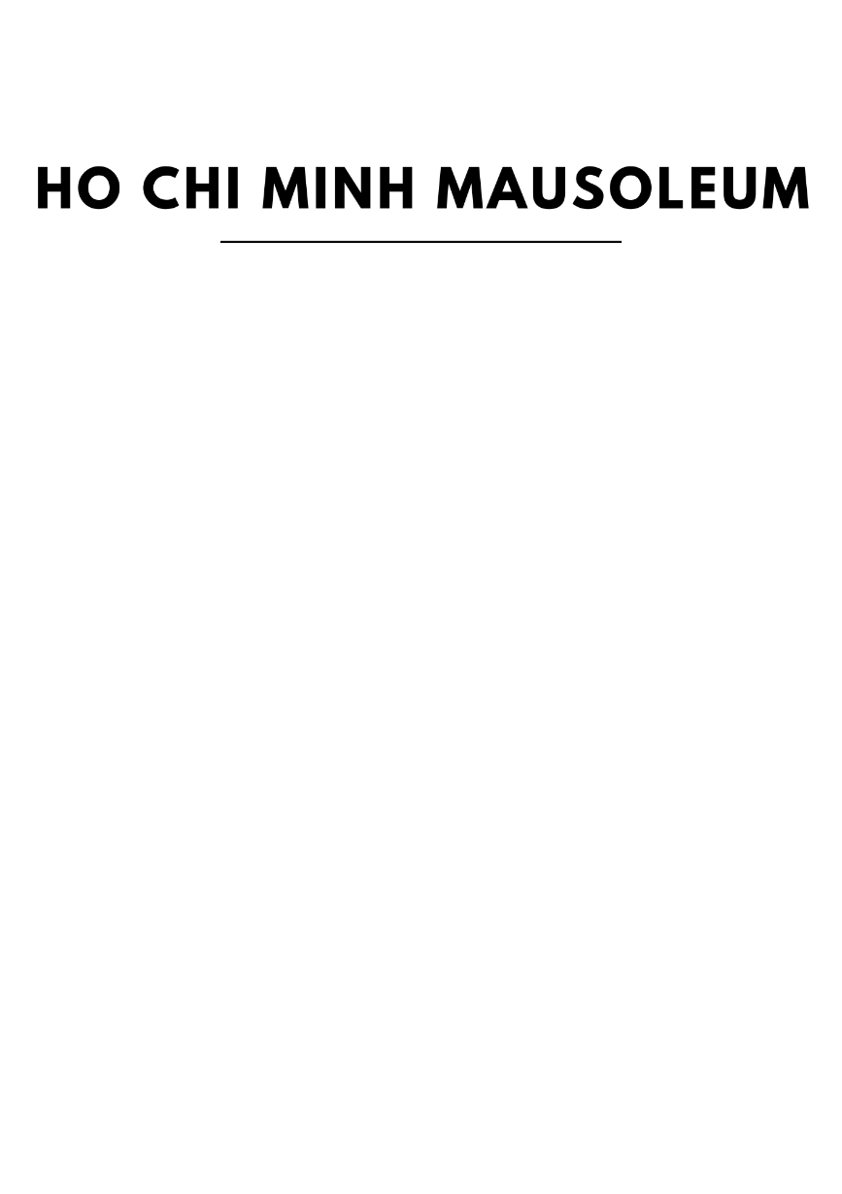

นำท่านเดินทางสู่ สุสานโฮจิมินห์ (ถ่ายรูปด้านนอก) สุสานแห่งนี้ตั้งอยู่ที่จัตุรัสบาดิงห์ เป็นจัตุรัสที่อยู่กลางเมืองที่มีประวัติศาสตร์เกี่ยวข้องกับประธานาธิบดีโฮจิมินห์ หลังจากที่ท่านประธานาธิบดีเสียชีวิต 4 ปี ให้ทุกท่านได้ถ่ายรูปเป็นที่ระลึกบริเวณด้านนอกสุสานโฮจิมินห์ตามอัธยาศัย
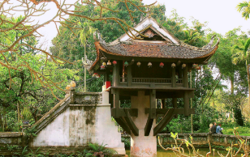
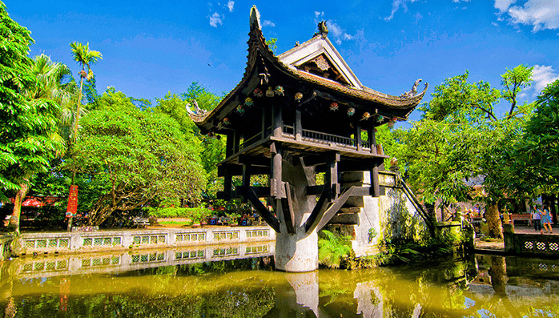



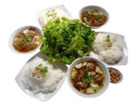
นำท่านสู่ เจดีย์เสาเดียว (One Pillar Pagoda) เป็นวัดที่มีสถาปัตยกรรมเป็นเอกลักษณ์ สร้างขึ้นในสมัยพระเจ้าลีไทตง เมื่อปี พ.ศ. 1592 วัดโบราณแห่งนี้สร้างขึ้นด้วยสถาปัตยกรรมที่น่าประทับใจและเป็นจุดดึงดูดนักท่องเที่ยวจำนวนมาก นี่คือวัดรูปทรงดอกบัวตั้งอยู่กลางน้ำ ว่ากันว่าถูกสร้างขึ้นเพื่อถวายเจ้าแม่กวนอิมที่ท่านได้ให้พระโอรสแก่พระเจ้าหลีไทตง ชาวเมืองเลยนิยมมาขอพรให้ได้ลูกชาย


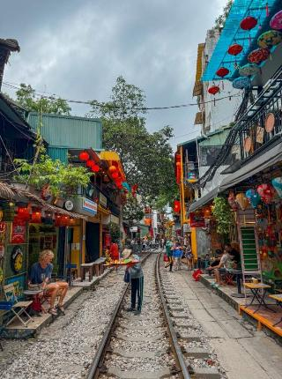
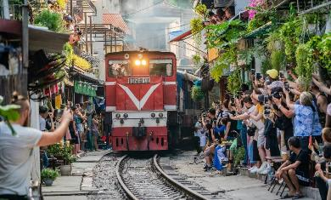

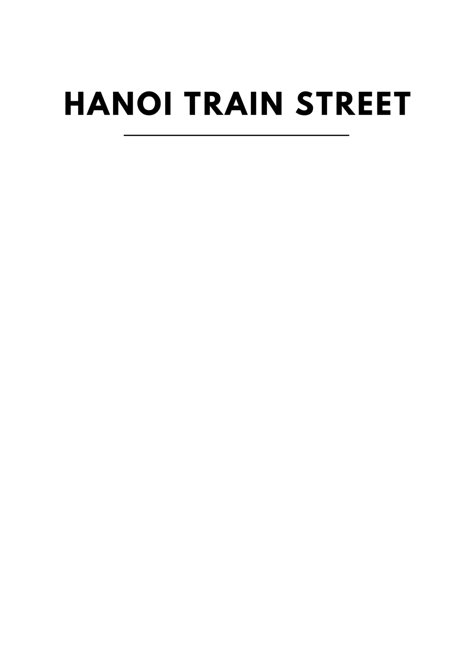

จากนั้นนำท่านสู่ ถนนรถไฟฮานอย (Hanoi Train Street) เป็นหนึ่งชุมทางรถไฟที่มีอายุกว่า 100 ปีวิ่งผ่าน บริเวณโดยรอบจะมีร้านค้ารวมไปถึงร้านกาแฟมากมายเปิดให้บริการ และให้ท่านได้ถ่ายรูปคู่กับรถไฟใกล้ ๆ



ได้เวลาอันสมควร นำท่านเดินทางสู่สนามบินนานาชาติโหน่ยบ่าย เพื่อเดินทางกลับสู่ประเทศไทย
20.55 น. เดินทางกลับสู่กรุงเทพฯ โดย สายการบิน AIR ASIA (FD) เที่ยวบินที่ FD645 (20.55-22.45)
(ไม่มีบริการอาหารบนเครื่อง) ใช้เวลาในการเดินทางประมาณ 1.45 ชั่วโมง
22.45 น. คณะเดินทางถึง สนามบินนานาชาติดอนเมือง กรุงเทพฯ โดยสวัสดิภาพ และความประทับใจ...

☻☻☻☻☻☻☻☻☻☻☻☻☻☻☻☻
สำหรับลูกค้าท่านที่ไม่ต้องการใช้ตั๋วเครื่องบิน (JOIN LAND)
หักออกจากราคาทัวร์ 3,000.- / ท่าน

